Цвета: основной и дополнительные
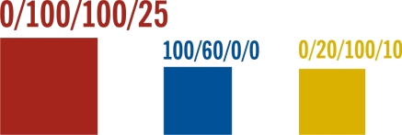

Указатели на высоте от 1 до 2,5 м от уровня пола в начале и/или в конце стеллажа
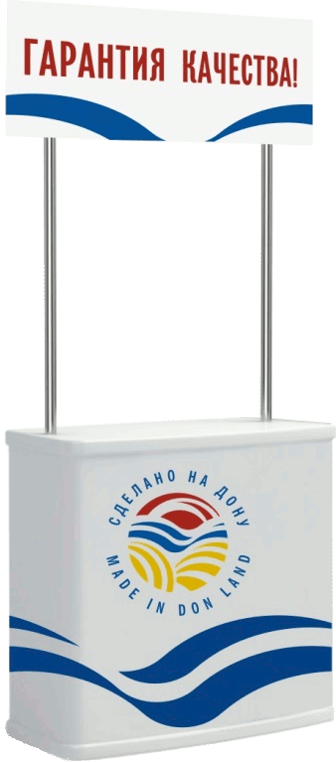

Ценники, применяемые только к конкретным сертифицированным товарам

Изображения на стеллажах непосредственно в месте расположения продукции

